ПАМ'ЯТКА
населенню при виникненні надзвичайної ситуації та у разі загрози виникнення
терористичних або диверсійних актів

Правила поводження населення в місцях бойових дій

При першій можливості покиньте місце ведення бойових дій. Майте при собі документи.
Якщо це неможливо, вивісьте на будинку плакат: «ЗДЕСЬ МИРНЫЕ ЖИТЕЛИ»
- зробіть запас продуктів харчування і води;
- по можливості обладнайте укриття у підвалі, захистіть його мішками з піском, передбачте наявність аварійного виходу;
- при наявності земельної ділянки обладнайте укриття на такій відстані від будинку, яка більша його висоти;
- уточніть місце, де вам може бути надана медична допомога;
- якщо розпочалась перестрілка, ляжте на підлогу під вікно або у ванній кімнаті;
- по будинку пересувайтесь повзком.

Якщо перестрілка застали вас на вулиці:
- негайно ляжте на землю; не виходьте з укриття до кінця бою.
- якщо по вас не стріляють - займіть найближче укриття ( канаву, яму), переповзіть під бетонний бордюр;

НЕ МОЖНА:
- підходити до вікон, якщо почуєте постріли;
- спостерігати за ходом бойових дій;
- стояти чи перебігати під обстрілом;
- конфліктувати з озброєними людьми;
- носити армійську форму або камуфльований одяг;
- демонструвати зброю або предмети, схожі на неї;
- підбирати покинуті зброю та боєприпаси.

ДІЇ при виявленні вибухонебезпечних предметів

- не чіпайте, не відкривайте, не рухайте знахідку; зафіксуйте точний час, коли вона була виявлена;
- відгородіть місце, де знаходиться підозрілий предмет; відведіть подалі людей;
- припиніть будь-які роботи в районі небезпечного місця;
- організуйте тимчасову охорону небезпечного місця до приїзду спеціально підготовлених фахівців та ТЕРМІНОВО повідомте місцеві органи влади (сільську раду, відділення міліції, відділ з питань надзвичайних ситуацій за номером 101).

Категорично забороняється:

брати вибухонебезпечний предмет у руки, зберігати його, нагрівати та ударяти по ньому;
переносити, перекладати, перекочувати його з місця на місце;
використовувати для розведення вогню, кидати, класти у вогонь;
заносити в приміщення; закопувати в землю; намагатися розібрати;
кидати в криницю або річку; здавати на металобрухт;

Порядок дії населення у випадку евакуації
Перед тим, як залишити житло, необхідно:
- зачинити вікна;
- вимкнути газ, воду і електрику;
- забрати продукти з холодильника.

З собою мати наступні речі:
- паспорт, військовий білет, документи про освіту і фах, посвідчення про шлюб і народження дітей, пенсійне посвідчення, трудову книжку та інші документи.
- валізу (рюкзак) з теплим одягом, постільною білизною, особистими речами і предметами гігієни, гроші, цінності, продукти харчування і воду на 3 доби; індивідуальні засоби захисту (протигаз, респіратор);
- загальна вага не повинна перевищувати 50 кг.
- до валізи (рюкзака) прикріпити нашивку з позначенням адреси постійного місця проживання, прізвища евакуйованого і місця призначення.
- На одягу дітей мають бути нашивки з позначенням прізвища, імені та по батькові евакуйованого, року народження, адреси постійного місця проживання і місця призначення.

Набір для виживання.
Для упаковки речей скористайтеся водонепроникними сумками із застібками на «блискавках».
Орієнтовний набір речей, які можуть забезпечити виживання без допомоги із зовні щонайменше протягом 72 годин:
- протигази , респіратори (у разі наявності);
- аптечка, в якій повинні бути: анальгін, аспірин, охолоджуючий пакет, сульфацил натрію, джгут кровоспинний, бинт , атравматична пов'язка, лейкопластир, серветки кровоспинні, розчин брильянтового зеленого, бинт еластичний , вата, нітрогліцерин, валідол, пристрій для проведення штучного дихання, аміаку розчин, вугілля активоване, корвалол, ножиці;
- зневоднена суха їжа; мультивітаміни;
- казанок, багатофункціональний ніж, свічки, голки, нитки, сухе пальне;
- столовий комплект (тарілка, чашка, ложка, вилка, тощо), запас води;
- туалетні приналежності, дощовики, нижня білизна, рукавички, (залежно від пори року) високі чоботи;
- бензинова і газова запальнички, або також непромокальні сірники;
- ліхтар з додатковими батарейками, радіо на батарейках;

ПАМ'ЯТКА
при загрозі терористичного акту
Ознаки, які можуть вказувати на наявність вибухового пристрою:
- наявність на знайденому предметі проводів, мотузок, ізострічки, антен;
- підозрілі звуки, клацання, цокання годинника, які надходять від предмета;
- від предмета надходить характерний запах мигдалю або інший незвичний запах.
Дії:
- Не торкатися, не підходити, не пересувати знайдений підозрілий предмет! Не палити, утриматись від використання засобів радіозв'язку, в тому числі і мобільного, поблизу даного предмета.
- Негайно сповістити про знайдений підозрілий предмет в правоохоронні органи за тел. 102
- Зафіксувати час та місце знаходження, відійти від небезпечної зони не менше як на 100м.
- Не сповіщати про загрозу вибуху нікому, окрім тих, кому необхідно знати про те що сталося.
- Бути готовим описати зовнішній вигляд предмета, схожого на вибуховий пристрій.
- Знаходитись від підозрілого предмета, за предметами, які забезпечують захист (кут споруди, колона, дерево) і вести спостереження.
При надходженні загрози терористичного акту по телефону
- Постарайтеся дослівно запам'ятати розмову та зафіксувати її на папері;
- В ході розмови відмітьте стать, вік телефонуючого та особливості його (її) мови:
  - голос: гучний (тихий), низький (високий);
  - темп мови: швидкий (повільний);
  - вимова: чітка, запинається, з запинанням шипиляє, з акцентом або діалектом;
- манера мови: розв'язна, глумлива, з нецензурними виразами.
- Обов'язково відмітьте звуковий фон (шум автомашин або залізничного транспорту, звуки, голоси та ін.).
- Відмітьте характер дзвінка (міський або міжміський).
- Обов'язково зафіксуйте точний час початку розмови та його тривалість.
- В будь-якому разі постарайтеся в ході розмови отримати відповіді на наступні запитання:
  - Куди, кому, по якому телефону телефонує ця людина?
  - Які конкретні вимоги він (вона) висуває?
  - Висуває вимоги він (вона) особисто, виступає в ролі посередника або яку групу представляє?
  - На яких умовах він (вона) або вони згідні відмовитись від задуманого?
  - Як і коли з ним (нею) можна зв'язатися?
  - Кого ви можете або повинні сповістити про цей дзвінок?
- Якщо можливо, ще в процесі розмови повідомте про неї керівництву об'єкта, якщо ні - негайно по його закінченню.
- Не розповсюджуйтесь про факт розмови . Максимально обмежте кількість людей, які володіють цією інформацією.
- При наявності автоматичного визначника номеру запишіть номер телефону, що визначився.
- При використанні звукозаписуючої апаратури відразу вилучте касету (міні - диск) з записом розмови та прийміть міри до його збереження. Обов'язково встановіть на її місце іншу.

При надходженні загрози терористичного акту в письмовому вигляді:
Загрози в письмовій формі можуть надійти в організацію як по поштовому каналу, так і в результаті виявлення різних анонімних матеріалів (записок, надписів, інформації, записаної на електронні носії).
Правила поводження з анонімними матеріалами,
який містить загрозу терористичного характеру
- При отриманні анонімного матеріалу, який містить загрозу терористичного характеру (записка, надпис, інформація, записана на електронні носії), поводьтесь з ним максимально обережно, приберіть його в чистий щільно закритий поліетиленовий пакет та покладіть його в окрему жорстку папку.
- Постарайтеся не залишити на ньому відбитків своїх пальців.
- Якщо документ надійшов у конверті, його слід відкривати тільки з лівої чи правої сторони, обережно обрізавши край ножицями.
- Зберігайте все: сам документ з текстом, конверт та упаковку, нічого не викидайте.
- Не поширюйте коло осіб, ознайомлених із змістом документу.
- Анонімні матеріали відправте в правоохоронні органи . Вони не повинні зшиватися, склеюватися, на них не дозволяється робити підписи, підкреслювати або обводити окремі місця в тексті, також забороняється їх м'яти та згортати.
- При виповненні резолюцій на супроводжувальних документах не повинно залишатися давлених слідів на анонімних матеріалах.
- Реєстраційний штамп проставляється тільки на супроводжувальних листах .
.
Рекомендовані зони евакуації при виявленні вибухового пристрою
або предмету схожого на вибуховий пристрій

Граната РГД - 5 не менше 50м
Граната Ф -1 не менше 200м
Тротилова шашка вагою 200г 45м
Тротилова шашка вагою 400г 55м
Пивна банка 0,33л 60м
Міна МОН-50 85м
Валіза (кейс) 230м
Дорожня валіза 350м
Автомобіль типу „Жигулі" 460м
Автомобіль типу „Волга" 580м
Мікроавтобус 920м
Вантажна автомашина (фургон) 1240м

Під час раптового руйнування будівель та споруд:
- визначити вільне місце, до якого є можливість переміститися;
- намагатися зміцнити стелю в помешканні уламками меблів, конструкцій будинку, які є поряд;
- відсунути від себе гострі предмети та не робити спроби самостійно вибратися з-під завалу;
- закривати органи дихання зволоженою тканиною, через яку можна дихати (за можливістю);
- за наявності мобільного телефону негайно зателефонувати до компетентних органів та вказати адресу (район, місце), де виникла надзвичайна ситуація або подія; за можливістю визначити своє місце перебування, якимось сигналом (звуком);
- не запалювати ні в якому разі вогонь (запальничку, сірники), це може призвести до вибуху;намагатися перебувати якомога довше у свідомості (читати вірші, співати пісні тощо);
- у разі затиснення уламками конструкцій будинку ділянок тіла, масажувати їх для підтримання циркуляції крові.
Необхідно пам'ятати, що відразу після повідомлення про надзвичайну ситуацію або подію, аварійно-рятувальні підрозділи розпочинають роботу щодо визволення постраждалих із-під завалів. Під час аварійно-рятувальних робіт передбачено періодичні "хвилини тиші", коли зупиняють роботу спеціального обладнання, аби почути сигнали (звуки) про допомогу. Саме в ці хвилини необхідно найголосніше подавати сигнали про своє місцезнаходження.

ЩО РОБИТИ, ЯКЩО ВИ СТАЛИ ЗАРУЧНИКОМ ТЕРОРИСТА?
- необхідно зрозуміти, чого хочуть терористи, визначити для себе, хто з них найнебезпечніший (нервовий, рішучий, агресивний);
- виконуйте всі вказівки ватажка та не надумайте зухвало дивитися йому у вічі - це завжди сигнал до агресії;
- не вдавайтесь до дій, що можуть привернути увагу терористів;
- не реагуйте на провокаційну чи зухвалу поведінку терористів, продовжуйте спокійно сидіти, не задаючи питань;
- перш ніж пересунутися чи відкрити сумочку, встати, перейти на інше місце, питайте дозволу;
- не впадайте в паніку, краще подумайте, як знайти вихід з цього становища;намагайтеся зайняти себе: читати, писати і т.д.
- віддайте особисті речі, яких вимагають терористи;
- сховайте, по можливості, документи та матеріали, що можуть вас скомпрометувати;
- не апелюйте до совісті терористів. Це майже завжди марно. Вони можуть йти на жорсткі й неадекватні дії;
- не підвищуйте голос і не жестикулюйте, навіть якщо хочете попередити про щось своїх родичів, або тих хто поруч з вами;
- при стрілянині лягайте на підлогу або сховайтеся за сидінням, але нікуди не біжіть, у подібній ситуації місця біля вікна служать кращою схованкою, ніж місця в проході; іноді трапляється нагода врятуватися, знаходячись біля виходів;
- якщо хтось поранений і йому потрібна допомога, а ви можете її надати, попросіть підійти старшого і зверніться до нього з словами: "Ви можете зберегти одне життя. Це колись вам зарахується. Я можу надати допомогу людині та завжди замовлю за вас слово. Будьте розсудливі! Дозвольте мені допомогти нещасному, інакше ми його загубимо". Треба говорити спокійно і дивитися прямо у вічі злочинцю. Нічого не починайте робити, доки не одержите дозволу. Не наполягайте на своєму;
- якщо вдасться симулювати симптоми хвороби, з'являється можливість звільнитися в результаті переговорів;
- не вживайте алкоголь!;
- намагайтеся уникати контактів із терористами, якщо вони жадають від вас співучасті у тих чи інших діях. Наприклад, зв`язати когось, піддати катуванню та інше. Вам не завадить у цьому випадку втратити свідомість, продемонструвати свій переляк та безсилля, послатися на слабкість. Усі інші вимоги терористів треба виконувати беззаперечно і точно. Нікого самі не квапте та не підштовхуйте до необдуманих дій. Поводьтеся слухняно, спокійно й миролюбно.
- може трапитися, що вимоги до вас терориста та представника влади або міліціонера будуть діаметрально протилежні. Робіть так, як вимагає бандит. За це вас не осудить жодна розумна людина;
- якщо ви зрозумієте, що терорист блефує і в руках у нього муляж, не перевіряйте цього! Помилка може коштувати життя;
- якщо поблизу стався вибух, не поспішайте покинути приміщення. Вас можуть прийняти за злочинця, і ви мимоволі станете мішенню для групи захоплення;
- намагайтеся запам'ятати все, що бачите та чуєте під час акту тероризму: імена, прізвиська, хто з терористів що робив і як поводився, їх зовнішній вигляд, ступінь їхньої реальної агресивності. може трапитися, що терористи здадуться, аби не мати справи з спеціальними підрозділами по боротьбі з тероризмом. Звільнені заручники повинні повідомити якнайбільше деталей.
СИГНАЛИ ОПОВІЩЕННЯ ПРИ ОТРИМАННІ ПОПЕРЕДЖУВАЛЬНОГО СИГНАЛУ
УВАГА! ВСІМ!
по якому необхідно негайно ввімкнути гучномовці, радіоприймачі і телевізори
В яких обставинах передається | Приклад тексту повідомлення
Під час аварії на хімічно небезпечному об'єкті | "Увага! Говорить управління з питань НС. Громадяни! На !!! мала місце аварія з викидом в атмосферу небезпечних хімічних речовин. Отруйна хмара розповсюджується в напрямку вулиць !!! Жителям вказаних вулиць негайно залишити свої квартири і вийти в безпечні місця в район !!! Про отриману інформацію повідомте сусідів. Надалі уважно слухайте і виконуйте розпорядження управління з питань НС ".
З виникненням загрози землетрусу | "Увага! Говорить управління з питань НС. Громадяни! У зв'язку з можливим землетрусом прийміть необхідні заходи. Вимкніть газ, воду, електроенергію, погасіть вогонь в печах, повідомте сусідів про почуту інформацію. Візьміть необхідний одяг, документи, продукти харчування, воду і вийдіть на вулицю. Надайте допомогу хворим і людям похилого віку. Займіть місце далі від високих споруд і ліній електропередач. Знаходячись у приміщенні під час першого поштовху, станьте в дверні прогалини. Дотримуйтесь спокою і порядку. Будьте уважні до повідомлень управління з питань НС ".
З виникненням загрози катастрофічного затоплення | "Увага! Говорить управління з питань НС. Громадяни! У зв'язку з різким підвищенням рівня води в річці Гірський Тікич очікується підтоплення будинків в районі вулиць !!!. Населенню, що проживає на цих вулицях негайно зібрати необхідні речі, продукти харчування, документи, відключити газ, воду, електроенергію і вийти до місць збору в район !!! для реєстрації та відправки в безпечні місця. Про отриману інформацію повідомте сусідів. Надайте допомогу хворим і людям похилого віку. Не втрачайте самовладання, не піддавайтеся паніці. Будьте уважні до повідомлень управління з питань НС ".
Під час повітряної загрози | "Увага! Говорить управління з питань НС. Громадяни! Повітряна тривога. Вимкніть газ, воду, електроенергію, погасіть вогонь в печах. Візьміть засоби індивідуального захисту, документи, запас продуктів та води. Попередьте сусідів і, якщо є необхідність, допоможіть перестарілим і хворим вийти на вулицю. Якомога швидше йдіть до сховища. За відсутністю такої можливості, укрийтесь на місцевості. спокою і порядку. Будьте уважні до повідомлень управління з питань НС ".
Після повітряної тривоги | "Увага! Говорить управління з питань НС. Громадяни! Відбій повітряної тривоги. Усім повернутись до місць роботи та проживання. Надайте при цьому допомогу хворим і перестарілим. Будьте готові до можливого повторного нападу. Завжди майте при собі засоби індивідуального захисту. Будьте уважні до повідомлень управління з питань НС ".
З виникненням загрози хімічного зараження | "Увага! Говорить управління з питань НС. Громадяни! Виникла загроза хімічного зараження. Надіньте протигази, укрийте дітей в дитячих захисних камерах. Для захисту поверхні тіла використовуйте спортивний одяг, комбінезони, чоботи. Майте при собі плівкові накидки, куртки або плащі. Перевірте герметичність житлових приміщень, стан вікон і дверей. Загерметизуйте продукти харчування, зробіть запас води. Укрийте тварин та корми. Оповістіть сусідів про одержану інформацію. Надайте допомогу перестарілим і хворим. Відключіть електронагрівальні прилади. Надалі виконуйте розпорядження управління з питань НС.
З виникненням загрози радіоактивного зараження | "Увага! Говорить управління з питань НС. Громадяни! Виникла загроза радіоактивного зараження. Підготуйте засоби індивідуального захисту і тримайте їх завжди при собі. По команді управління з питань НС надіньте їх. Для захисту поверхні тіла використовуйте спортивний одяг, комбінезони, чоботи. Майте при собі плівкові накидки, куртки або плащі. Перевірте герметичність житлових приміщень, стан вікон і дверей. Загерметизуйте продукти харчування, зробіть запас води. Укрийте тварин та корми. Оповістіть сусідів про одержану інформацію. Надайте допомогу перестарілим і хворим. Надалі виконуйте розпорядження управління з питань НС.
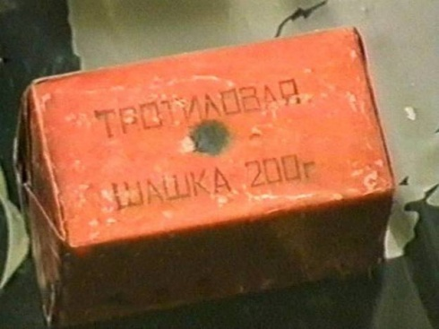

Тротилова шашка
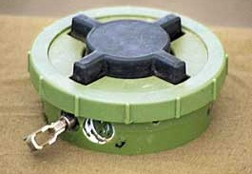
Протипіхотна фугасна міна ПМН-2

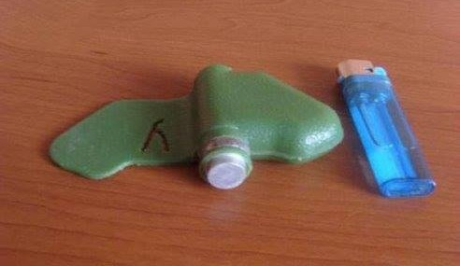

Протипіхотна фугасна міна ПФМ-1

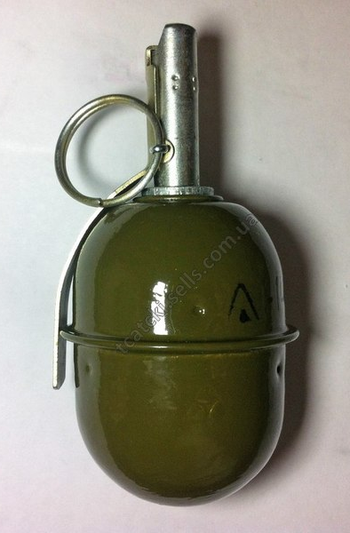

Ручна граната РГД-5
Ручна граната Ф-1

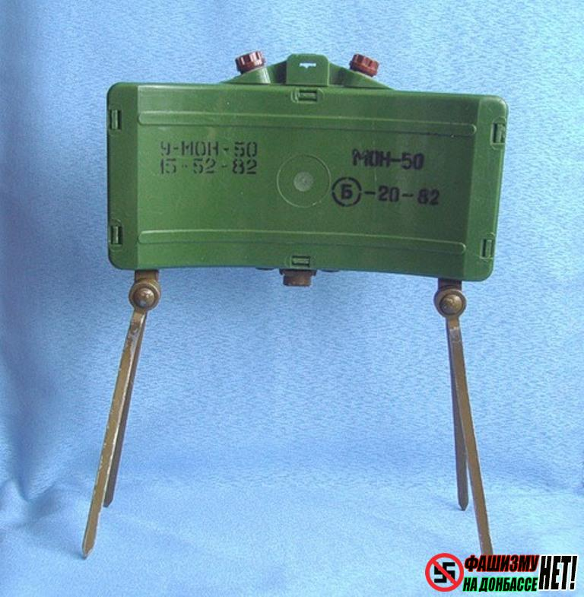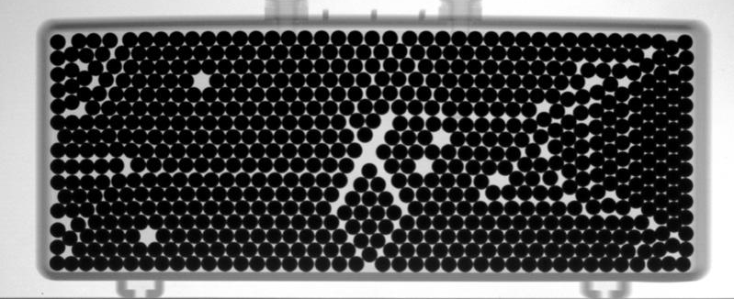

Міна МОН-5

